**以礼赢客户—营销人员的商务礼仪运用**

**主讲：曹燕欣**

**开课时间： 2025年6月28日 北京**

**前言：**

本课程是专为营销人员定制的商务礼仪运用课程，课程将销售与礼仪融合，重点讲授销售过程中如何恰当得体的运用礼仪，如何用礼仪打动客户以及礼仪如何为销售结果服务。

本课程不是初级的礼节规范课程，而是高端定制式礼仪运用课程。

课程结合燕欣老师十四年销售经验，八年商务礼仪培训经验，通过大量丰富的实战销售经验与真实礼仪运用案例，现场剖析，现场辅导，现场模拟，全力帮助销售人员掌握高情商的商务礼仪运用能力以及有效的提升商务交际能力。

**课程时长：**1天（6.5小时）

**课程费用**：1580元（含授课费、资料费） 不含其他

**课程对象**：本课程只招收从事销售工作的学员

（非销售岗位人员请关注燕欣老师另外课程安排）

**授课形式**：案例剖析、小组讨论、现场演练

# **培训收益：**

帮助营销人员打造专业可信的职业形象——形象礼仪与形象运用的技巧

学习营销过程中的商务礼仪应用——恰当得体的运用礼仪，展现良好个人魅力

学习高情商的商务交际能力——促进客情关系，增加双方信任度，提升目的达成率

# **课程纲要**

## **营销人员与商务礼仪——为什么销售人一定要懂礼仪**

1：销售是经营人心的“艺术”——与人相交，非礼不成

### **第二单元：让你的形象走在你的能力前面——营销人员的形象礼仪与形象运用**

1. 先敬罗衣后敬人——打造最佳的第一印象，牢牢吸引你的客户

服装对营销人员的重要作用——服装隐藏的信息与意义

——顶层商务精英们的着装观念以及如何利用服装塑造个人IP（案例）

1. 着装与营销心理学——如何观察客户服装风格、如何通过穿着识别客户特质

——如何利用服装与客户建立“链接”

1. 细节决定成败——不要忽略每一个微小的细节（仪表管理）

## **第三单元：礼仪，存在于营销的每一个环节中——营销人员的商务礼仪运用**

**一千次电话都比上一次会面——商务会面礼仪**

1. 营销人员的商务礼仪运用——完整商务会面礼仪场景训练（接待与拜访）

——接待与拜访的礼仪运用区别

会面礼仪有讲究——一举一动皆是礼仪，皆是教养

——商务会面迎接过程中的仪态与举止（站、走、手势）

称呼别小瞧——高情商的称呼方式

问候与寒暄——快速与客户建立情感链接的寒暄方式（破冰、打破心理界限的技巧）

握手礼必须有——如何与不同职位，不同关系的人握手，如何通过握手展现个人风采

——如何通过握手判断客户风格

介绍有章法——商务介绍不是简单的姓名通报

位置礼仪的运用——通用位置礼仪（座次、站位、走位、合影位、乘车位、电梯位）

——接待客户时的位置礼仪，拜访客户时的位置礼仪

接待中的引领与陪同——如何引领陪同客户，引领中的走位，站位，手势，距离

——陪同与引领中的沟通与介绍

——与领导共同接待客户时的陪同与引领

拜访客户时位次把握——多人时（领导也在）的站位、走位与要求

入座有先后——展现良好风度只需两个动作（接待客户入座，拜访客户入座）

名片与微信——不同客户群体不同的联系方式

礼物不是“送礼”——打动人心与合情合规的伴手礼

职业人必知的接待礼仪——递送资料，敬茶、饮茶之礼

商务拜访中的茶水之礼——客户以茶相待，我方如何表现

商务会面中的表达与沟通之礼——如何介绍公司，会议开场，串场、高情商的沟通技巧、会谈结束语

商务会面中的情商力——观察与应变

——通过观察客户的肢体动作识别客户特质

——巧妙运用肢体动作与客户建立积极互动

商务交往中的边界感——区分合礼合理的举止与容易产生误会的举止

会面结束后的告别之礼——善始善终，送与迎同等重要（高情商的送别）

商务拜访中的告别之礼——如何做个受人尊重的客人

**情境模拟演练： 两大情境现场模拟练习**

## **第四单元：商务宴请可以不喜欢，但不能不会——销售精英的商务宴请与商务交际能力**

**讨论： 为什么商务交往中总会有商务宴请（商务酒局）**

1. 当下商务交往中的方式变化——从喝酒到喝茶，从牌桌到球场

——不同客户群体，不同交际方式

**商务精英必备的交际能力——宴请能力与交际能力**

1. 从胡吃海塞到精挑细选，从山珍海味到健康养身，从歌舞升平到入心入胃

——识别你的客户，根据客户的不同类型设计你的商务宴请和交际方式

——提升宴请效率，精准配备陪席人员

1. 营销人员必备的点菜能力 ——小型商务宴请现场点菜练习

——高效且有品质的点菜技巧

1. 营销售人员必备的餐桌礼仪——迎接、入座（座次安排的技巧）

——酒局上的介绍，主人如何开席（现场练习）

——谁开菜，谁开酒，怎么开（开酒辞的重要性）

——什么是请菜不劝菜，请菜是艺术，请菜有讲究

1. 商务宴请中的敬酒礼仪与交际能力——无酒不成席

——如何敬酒（不同地区不同规矩，不同人不同喝法）

1. 高情商的酒桌表达与沟通——不同阶段聊不同话题，不同人不同聊天内容（谈资）

——开酒辞，敬酒辞、如何破冰，如何接话，如何转换话题

——如何提问不让人反感和排斥，如何赞美

——喝的再欢，聊的再开，别忘你的工作目的

1. 商务酒局中的情商力——酒桌上的察言与观色

——如何在酒桌上获取客户方的真实信息与意图

——如何判断客户吃的是满意还是不满意

——如何观察客户团队成员之间的关系

1. 酒量不行，情商来凑——做好餐桌上的服务员
2. 商务宴请中的终席之礼——什么时间结束宴席，谁来决定宴请结束、如何送别客户

***曹燕欣老师个人简介***

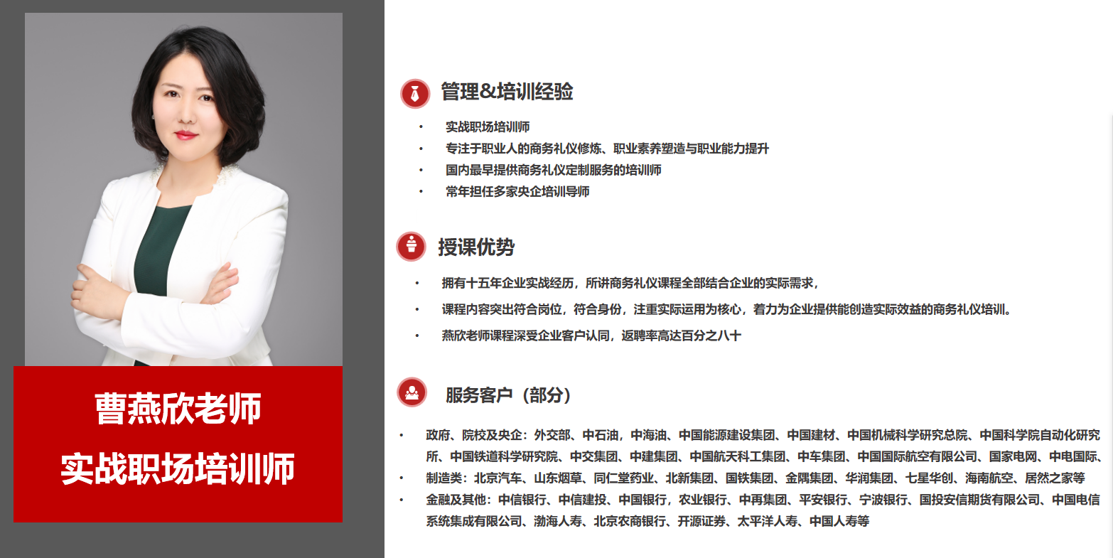

***课程费用：三人团购可享八折优惠 同一单位十人以上参课可享六折优惠***

***报名信息：***

|  |  |  |  |  |  |
| --- | --- | --- | --- | --- | --- |
| **学员姓名** | **单位名称|个人** | **岗位或职责** | **联系方式**  **（微信或手机号码）** | **费用** | **发票信息** |
|  |  |  |  |  |  |
|  |  |  |  |  |  |
|  |  |  |  |  |  |